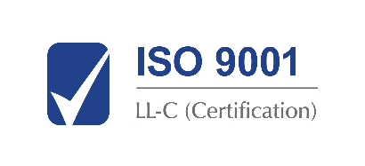
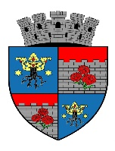 ______________________________________________________________
JUDETUL BRASOV
UNITATEA ADMINISTRATIV TERITORIALA
MUNICIPIUL CODLEA

Jud. Brașov, Codlea, cod 505100, str. Lungă, nr.33, tel.: 0268 25 16 50, fax: 0268 25 18 09, e-mail: contact@municipiulcodlea.ro

Nr. 3/39755/(RU)39756 din 26.08.2025

ERATĂ
la anunțul nr. 3/39659/(RU)39660 din 25.08.2025 privind rezultate eligibilitate candidați

În urma verificării documentului publicat la data de 25.08.2025 ora.18¹⁵, s-a constatat o eroare materială privind rezultatul eligibilitate candidati pentru anumite dosare:

Nr. crt. | Nr. înregistrare dosar | Rezultat publicat eronat  ADMIS/RESPINS | Rezultat corect
1. | Nr. 3 /35760 din 31.07.2025 | RESPINS | ADMIS
2. | Nr. 3 /35638 din 31.07.2025 | ADMIS | RESPINS  Dosar incomplet – lipsă avizul psihologic prevăzut în anuntul de concurs.

Restul rezultatelor publicate rămân neschimbate.
Ne cerem scuze pentru eventualele neplăceri create și vă asigurăm de corectitudinea informațiilor prezentate prin prezenta erată.

Data: 26.08.2025

Secretar comisie de concurs,
Liliana Perju

